Модель A:
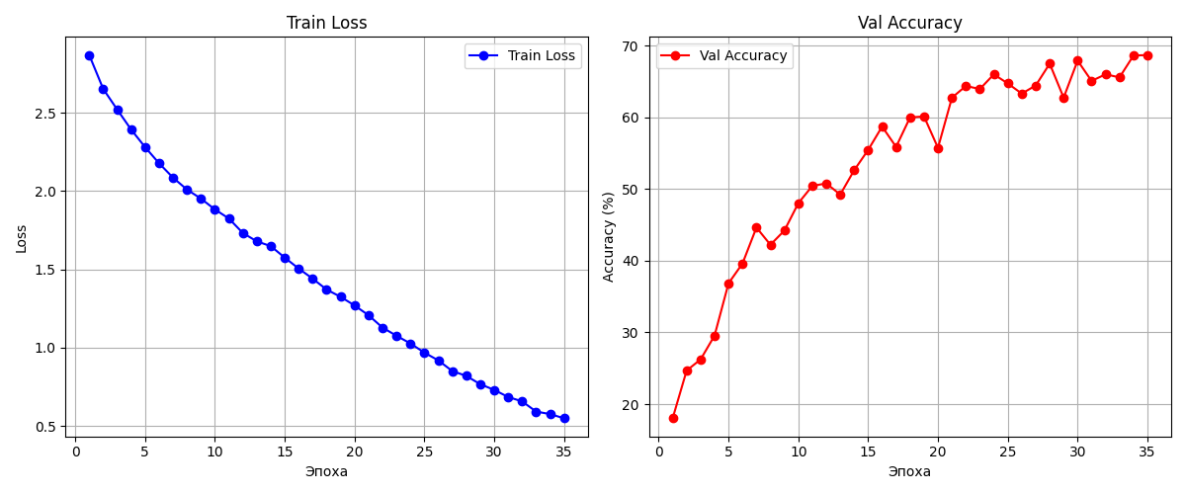
Модель B:
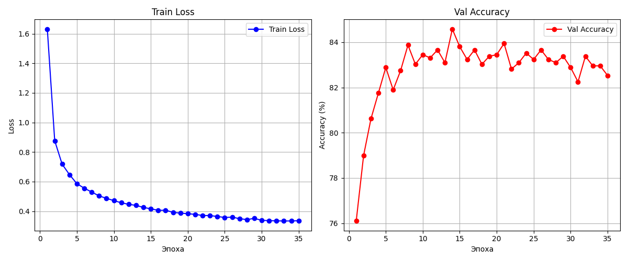
Модель C:
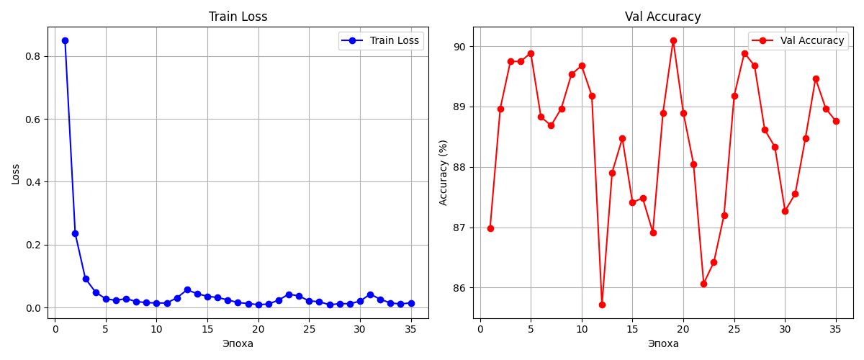
Модель | Режим | Число обучаемых параметров | Время обчуения(на эпоху) | Число эпох до  сходимости | Val accuracy | Test accuracy
A | С нуля | 1,707,542 | 34.87 | 35 | 68.67% | 67.09%
B | Предобученная модель с замороженными слоями | 11,286 | 37.09 | 14 | 84.58% | 82.34%
С | Полный Fine-tuning | 11,187,798 | 50.85 | 19 | 88.84% | 90.10%

